Gérer la navigation et la sécurisation de l'interface
Vous devez maintenant :
- Codez tout ce qui permet de gérer la sécurisation de l'interface, comme demandé dans le cahier des charges rapelé ci-dessous, partie “sécurisation”.
  - Vous n'avez pas à gérer pour l'instant le remplacement des lettres du mot par des tirets, la recherche d'une lettre dans le mot, le remplacement du tiret par la lettre trouvée, l'affichage des images et la fin du jeu (gagné ou perdu).
  - Testez l'application avec les outils de l'IDE, afin de vous assurer de son bon fonctionnement.
Vous devez réaliser deux modules :
- un pour gérer la préparation de la phase 1 du jeu (saisie du mot)
- et un pour gérer la préparation de la phase 2 du jeu (recherche du mot). Le but est juste de préparer les objets graphiques : accessibilité, remplissage et position du focus. Il suffit ensuite d'appeler ces modules aux bons endroits.
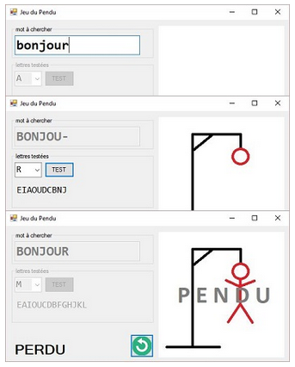
Rappel : une variable de type string peut se manipuler comme un tableau de char : il est possible d'accéder à un caractère de la chaîne par son indice (en lecture).

Rappel cahier des charges
Il faut penser à sécuriser au maximum l'utilisation de l'interface.
Par exemple :
- le mot saisi doit avoir une taille maximum de 15 caractères ;
- le contenu doit être contrôlé : saisie uniquement des lettres non accentuées.
- Le joueur qui doit trouver le mot ne doit pouvoir proposer que des lettres.
- Le joueur ne doit pas pouvoir proposer une lettre qu'il a déjà testé.
Il faut aussi correctement gérer les possibilités d'accès aux différents objets graphiques.
Par exemple :
- il ne doit pas être possible de proposer une lettre tant qu'un mot n'a pas été enregistré ;
- on ne doit pas pouvoir proposer un mot tant qu'on n'a pas demandé de relancer le jeu (ou en début de partie).
- le focus soit toujours positionné là où on l'attend.

Exemple de correction du premier sprint : Créer l'interface utilisateur de l’application
- https://github.com/ctecher/JeuDuPendu_sprint1.git

